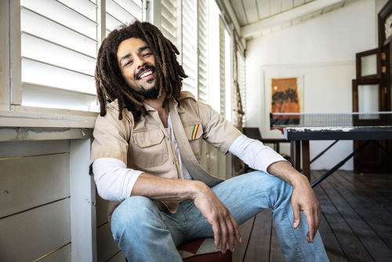
Bob Marley: One Love
(Bob Marley: One Love)
Premiéra: 15. 2. 2024

UIP – Paramount, USA, 2024
Réžia: Reinaldo Marcus Green
Scenár: Terence Winter, Frank E. Flowers, Zach Baylin
Kamera: Robert Elswit
Hudba: Kris Bowers
Hrajú: Kingsley Ben-Adir, Lashana Lynch, James Norton, Michael Gandolfini

Film Bob Marley: One Love zachytáva najzaujímavejšiu časť života jednej z najväčších hudobných ikon 20. storočia. Oslavuje muža, ktorý miloval slobodu, Jamajku a predovšetkým hudbu reggae.

Na začiatku filmu Bob Marley: One Love sa s titulným hrdinom (Kinglsey Ben-Adir) stretávame v čase, keď je už jamajským národným hrdinom. Ako večný idealista a neúnavný propagátor rodného ostrova je sužovaný všadeprítomným násilím, ktoré podnecujú dva hlavné súperiace politické tábory a s nimi spojené zločinecké gangy. Marley trochu naivne sníva o usporiadaní obrovského koncertu, ktorý by všetkých súčasných nepriateľov spojil na jednom pódiu a s pomocou svojej hudby ich prinútil zakopať vojnovú sekeru. Skôr než sa tento sen podarí uskutočniť, na dvere jeho domu zaklope násilie. Jeho manželka a manažér sú vážne zranení pri útoku ozbrojeného gangu. Bob si uvedomí, že Jamajka momentálne nie je krajina, v ktorej by chcel vychovávať svoje deti. S rodinou sa presťahujú do Európy, do Anglicka, kde hudobný svet nie je príliš zvedavý na chlapca s dredmi v typickej pletenej čiapke. Ale ak je človek geniálny hudobník, dokáže sa presadiť aj v prostredí, ktoré je schopné dostať ho do väzenia len pre jeho vzhľad. Paradoxne práve tu, na ostrovoch, ktoré sa od jeho rodného nemôžu líšiť viac, sa jeho kariéra rozbehne spôsobom, ktorý mu právom vynesie miesto medzi najvplyvnejšími hudobníkmi dvadsiateho storočia.

Režisér Reinaldo Marcus Green potvrdil svoj talent na nakrúcanie silných životopisných filmov už filmom Kráľ Richard, ktorý bol nominovaný na Oscara. Bob Marley bol podľa neho úplne iná disciplína. "Ako natočiť film o niekom, o kom si každý myslí, že ho pozná? Pre mňa nebol ani tak dôležitý scenár filmu, ale práva na Marleyho piesne, a teda možnosť mať ich vo filme. Sú kľúčom k pochopeniu jeho neuveriteľného života," hovorí režisér Green.

Prístupnosť: nevhodné pre vekovú skupinu maloletých do 15 rokov
Obsahový deskriptor: násilie, diskriminácia, závislosť
Žáner: dráma/hudobný
Verzie: anglicky so slovenskými titulkami
Minutáž: 103 min
Formát: 2D DCP, zvuk 5.1 a 7.1
Monopol do: 15. 2. 2027

